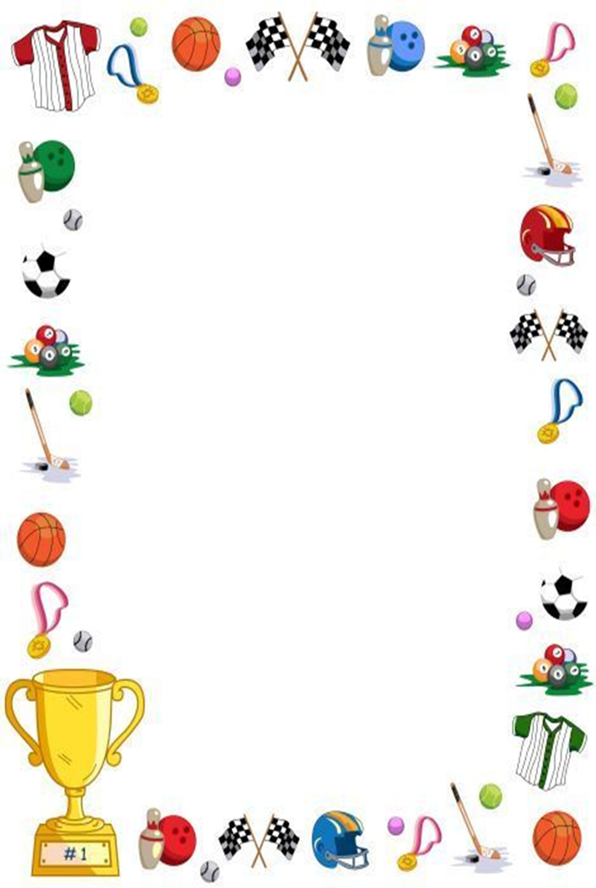
CURRICULUM VITAE.

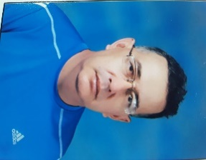
Nombres: Ramiro Orlando.
Apellidos: Chávez Rodríguez.
Fecha de nacimiento: 21 de Febrero de 1967.
Lugar de nacimiento: Alamor, Loja.
Estado civil: Casado.
Cédula de identidad: 16001617&8
Libreta militar: 88L6024826.
Dirección: Barrio Santa Rosa, km 5 vía Puyo - Shell.
Teléfono: (03 ) 2861 301 0998526120.
Correo electrónico: beis1967tackiu@gmail.com

ESTUDIOS REALIZADOS.

Primarios: Escuela Juan Montalvo ( Sangolquí ).
Escuela Cristóbal Colón ( Shell ).
Secundarios: Colegio San Vicente Ferrer ( Puyo ).
Superiores: Instituto Pedagógico Camilo Gallegos Domínguez ( Shell ).
Facultad de Cultura Física, Universidad Técnica de Ambato.

TÍTULOS OBTENIDOS.

* Bachilller en Humanidades, Especialidad Químico Biólogo.
* Profesor en Educación Primaria.
* Licenciado en Ciencias de la Educación, mención Cultura Física de la Universidad Técnica de Ambato.

CURSOS REALIZADOS.

* Basket, Puyo, 1989.
* Atletismo, Puyo,1989.
* Tenis de Mesa, Nivel Básico, Comité Olímpico Ecuatoriano, Guayaquil, 1989.
* Jueces y entrenadores de Tenis de Mesa Nivel Básico, Puyo, 1994.
* Tenis de Mesa, Nivel Medio, Comité Olímpico Ecuatoriano, Guayaquil, 1995.
* Monitores de Tenis de Mesa, Shell, 1995.
* Técnicas de Tenis de Mesa, Puyo, 1996.
* Atletismo, Puyo, 1997.
* Atletismo, Palora, 1997.
* Seminario Taller sobre la Reforma Curricular, Palora, 1997.
* Seminario Taller de Relaciones Humanas, Puyo, 1999.
* Tenis de Mesa, Alto Nivel, Comité Olímpico Ecuatoriano, Guayaquil, 2000.
* Tenis de Mesa, Unión Latinoamericana de Tenis de Mesa, Guayaquil, 2001.
* Atletismo, Puyo, 2002.
* Tenis de Mesa, Alto Nivel, Comité Olímpico Ecuatoriano, Guayaquil, 2003.
* Tenis de Mesa, Comité Olímpico lnternacional, Ciudad de Guatemala, 2005.
* Curso de Aeróbicos y uso de kits escolares, Puyo, 2006.
* Tenis de Mesa, Guayaquil, 2008.
* Curso de Entrenadores de fútbol, categoría infanto – juvenil, Puyo, 2008.
* Curso Provincial de Reglamentación, Manejo del tablero y arbitraje de Baloncesto, Puyo, 2009.
* Seminario Taller de capacitación en el área de Cultura Física, Puyo, 2009.
* Curso de Docencia Universitaria, Ambato, 2011.
* Curso de Kichwa, Puyo, 2014.
* Curso de Gimnasia y trampolinismo, Puyo, 2014.
* Curso de Biomecánica aplicada al Tenis de Mesa, Chitre, Panamá, 2014.
* Curso de Aprendiendo en Movimiento, Shell, 2015.
* Curso sobre la Nueva Propuesta Curricular, modalidad virtual, 2016.
* Curso de Capacitación y Actualización Deportiva 2019 – 2020, Guayaquil 2019.
* Seminario Internacional para Entrenadores de Tenis de Mesa, modalidad virtual, 2020.
* Curso de Administración Deportiva modalidad virtual, Guayaquil, 2020.
* Capacitación Técnica para entrenadores de Tenis de Mesa, Guayaquil, 2020.
* Curso de Arbitros de Tenis de Mesa, modalidad virtual, 2020.

PARTICIPACIÓN DEPORTIVA.

* V Juegos Deportivos Nacionales, Cuenca, 1979, Tenis de Mesa.
* Campeonato Nacional Infantil-Juvenil, Ambato, 1980, Tenis de Mesa, pre-seleccionado nacional.
* Juegos Estudiantiles, lbarra, 1982, Tenis de Mesa.
* Primeros Juegos Colegiales Amazónicos, Puyo, 1984, Tenis de Mesa, oro en equipos, individual, dobles varones, dobles mixtos.
* Juegos Estudiantiles, Guayaquil, 1987, Tenis de Mesa.
* 3^{ros} Juegos Regionales Amazónicos, Nueva Loja, 1995, Tenis de Mesa, bronce en equipos, bronce en individual.
* Juegos Nacionales Barriales, Machala, 1995, Tenis de Mesa.
* Campeonato barrial de Ecuavoley, Puyo, 1995, campeón.
* Campeonato de fútbol senior, Palora, 1996, campeón.
* Campeonato de indor senior, Palora, 1996, vicecampeón.
* Campeonato barrial, Puyo, 1996, fútbol.
* Campeonato de futbol senior, Palora, 1997, campeón.
* Campeonato barrial, Puyo, 1997, fútbol.
* Campeonato lnterclubes, Puyo, 1998, Tenis de Mesa.
* Campeonato ¡nter¡nstitucional, Shell, 1998, indor, vicecampeón.
* Campeonato Barrial, Puyo, 1998, ecuavoley.
* Campeonato Barrial, Puyo, 1999, fútbol.
* Campeonato lnteristitucional, Shell, 1999, indor, vicecampeón.
* Campeonato lnterinstitucional, Puyo, 1999, indor.
* Campeonato Barrial, Puyo, 2000, futbol.
* Campeonato lnterinstitucional, Shell, 2000, indor, campeón.
* Campeonato lnterinstitucional, Puyo, 2001, basket, campeón.
* Campeonato de la Policía, Tena, 2ü07, indor, campeón.
* Campeonato lnterinstitucional, Archidona, 2007, fúbol sala, campeón.
* Juegos Nacionales Barriales, Cuenca, 2007, Tenis de Mesa.
* Campeonato Barrial, Puyo, 2008, Fútbol.
* Torneo del Recuerdo, Macas, 2008, Tenis de Mesa.
* Campeonato Interinstitucional, Puyo, 2008, fútbol sala, campeón.
* Campeonato Barrial, Puyo, 2OO9, fútbol.
* Torneo del Recuerdo, Macas, 2009, Tenis de Mesa.
* Campeonato Barrial, Puyo, 2O1O, Fútbol.
* Campeonato Barrial, Puyo, 2010, fútbol sala, vicecampeón.
* Campeonato lnterinstitucional, Puyo, 2010, fútbol sala, vicecampeón.
* Juegos Nacionales Barriales, Ambato, 2010, Tenis de Mesa.
* 4^{TA} Copa Francia, Sangolquí, 2011, Tenis de Mesa, 3er 'lugar dobles.
* Campeonato Barrial, Puyo, 2011, fútbol.
* Campeonato Abierto, Puyo, 2011, Tenis de Campo, tercera categoría, 2^{do} lugar.
* Campeonato Interno de Padres de familia del Colegio Vicentino, Puyo, 2012, basket 4^{to} lugar, fútbol sala 1er lugar.
* Campeonato Barrial, Puyo, 2012, fútbol.
* Campeonato Provincial de la UNE, Puyo, 2012, basket, campeón, fútbol.
* VIII Juegos Nacionales de la UNE, Portoviejo, 2012, Tenis de Mesa, equipos 3er lugar, individual 3er lugar, fútbol sala, ecuavoley.
* Campeonato Provincial de la UNE, Puyo, 2013, fulbito 2^{do} lugar, fútbol sala 2^{do} lugar, basket 1er lugar, ecuavoley 1er lugar.
* Campeonato Interligas, Puyo, 2013, fúbol, campeón.
* Juegos Nacionales Barriales, Ibarra, 2013, fútbol.
* 5^{ta} Copa Francia, Quito, 2013, dobles 1er lugar.
* Campeonato Provincial de la UNE, Puyo, 2014, fútbol sala, vicecampeón.
* Campeonato Barrial, Puyo, Tenis de Mesa, 2014, equipos y dobles, campeón.
* Campeonato Nacional Master, Riobamba, Tenis de Mesa, 2014.
* Campeonato Nacional Master, Santo Domingo, Tenis de Mesa, 2014.
* Torneo del Recuerdo Master, Pancho Leone, Guayaquil, 2014, Tenis de Mesa, 3er lugar.
* Torneo Paval, Ambato, Tenis de Mesa, 2014, 2^{do} lugar.
* Juegos Nacionales Barriales, Lago Agrio, Tenis de Mesa, 2014.
* Campeonato Interinstitucional post -40, Puyo, fútbol sala, 3er lugar, ecuavoley, 3er lugar, 2014.
* Campeonato Barrial, Puyo, fútbol sala post -40, Puyo, 2014.
* Campeonato Provincial de la UNE, Puyo, 2015, Tenis de Mesa, 1er lugar, fútbol sala, 1er lugar, basket, 1er lugar, fútbol, 2^{do} lugar.
* Ranking Nacional de Tenis de Mesa, Santa Elena, 2015.
* IX Juegos Nacionales de la UNE, Puyo, 2015, tenis de mesa, 1er lugar, basket, 2^{do} lugar, fútbol sala, 1er lugar.
* Ranking Nacional de Tenis de Mesa, Quito, 2015.
* Campeonato Latinoamericano de Tenis de Mesa, Salinas, 2015.
* Campeonato Puruwa, Puyo, 2015, Fútbol sala abierto, Fùtbol sala Post-40, 3er lugar Ecuavoley, 2^{do} lugar.
* Copa Paval, Ambato, 2015, Tenis de Mesa, Post – 40, 1er lugar.
* Campeonato Barrial, Puyo, Fútbol post – 40, 2016.
* Campeonato Provincial de la UNE, Puyo, 2016, Basquet, 3er lugar, fútbol sala, 2^{do} lugar.
* Torneo Ángel Robustti, Cuenca, 2016, Tenis de Mesa.
* Campeonato Interinstitucional, Copa Gustavo Silva, Shell, 2016, fútbol sala.
* Torneo Ramiro Chávez, Puyo 2016, Tenis de Mesa, 3er lugar.
*Campeonato Provincial de la UNE, Puyo, 2017.
*Campeonato Provincial Barrial, Puyo, 2017, Fútbol.
* Liga Nacional de Tenis de Mesa 2017., Nacional 2, todo el país, campeón.
* Copa Huancavilca de Tenis de Mesa, post – 40, Guayaquil, 2017, 2^{do} lugar.
* Campeonato de fútbol post – 50, Puyo, 2017.
* Juegos Nacionales de los Profesionales de Cultura Física, Puyo, 2017, Tenis de Mesa, campeón, ecuavoley 3er lugar, basket 3er lugar.
* Juegos del Educador católico, Puyo, 2017, fútbol 7, 2^{do} lugar.
* Campeonato de fútbol post – 50, Shell, 2018.
*Juegos Nacionales de los Profesionales de Cultura Física, Portoviejo, 2018, ecuavoley 3er lugar, fútbol 7 3er lugar.
*Campeonato de fútbol post – 50, Shell, 2019.
* Juegos Nacionales de los Profesionales de Cultura Física, Quito, 2019, ecuavoley 3er lugar.
* Campeonato de fútbol post – 50, Shell, 2020.

CARGOS DESEMPEÑADOS.

* Entrenador de Tenis de Mesa, ll Juegos Amazónicos, Macas, 1993.
* Monitor de Tenis de Mesa, Puyo, 1994.
* Asistente al Campeonato Estrellitas y Blanca, Cuenca, 1994.
* Profesor de la escuela 6 de Diciembre, Agua Santa, Morona Santiago, 1995.
* Asistente al Campeonato Estrellitas y Blanca, Cuenca, 1995.
* Monitor de Tenis de Mesa, Mera, 1996.
* Profesor de la escuela Quito Luz de América, Palora, 1996.
* Entrenador de Tenis de Mesa, Vlll Juegos Nacionales, Esmeraldas, 1996.
* Monitor de Tenis de Mesa, Palora, 1997.
* Asistente al Campeonato Estrellitas y Blanca, Cuenca, 1997.
* Entrenador al Campeonato Nacional Invitación, Guayaquil, 1998.
* Asistente al Campeonato Estrellitas y Blanca, Cuenca, 1998.
* Presidente del Barrio Santa Rosa, 1998.
* Asistente de Tenis de Mesa, Puyo, 1999.
* Presidente del Barrio Santa Rosa, 1999.
* Entrenador al Campeonato Nacional Blanca, Guayaquil, 1999.
* Asistente de Tenis de Mesa, lV Juegos Amazónicos, Zamora, 1999.
* Asistente al Campeonato Estrellitas, Blanca e lnfantil, Cuenca, 1999.
* Entrenador Campeonato Nacional lnfantil, Guayaquil, 2000.
* Delegado al Campeonato lnfantil, Cuenca, 2010.
* Asistente de Tenis de Mesa, lX Juegos Nacionales, Machala, 2010.
* Entrenador de Federación Deportiva de Pastaza, 2001, Tenis de Mesa.
* Entrenador Campeonato Nacional Juvenil, Guayaquil, 20O1.
* Entrenador al Campeonato Nacional lnfantil, Esmeraldas, 2O01, Tenis de Mesa.
* Entrenador al Campeonato Salesianos Club, Guayaquil, 2001.
* Entrenador al Selectivo Nacional Juvenil y sub 21, Guayaquil, 2001.
* Entrenador de Tenis de Mesa, V Juegos Amazónicos, Pastaza 2001.
* Entrenador de Federación Deportiva de Pastaza, 2002, Tenis de Mesa.
* Entrenador al Torneo Jorge Serrano, Riobamba 2OO2.
* Juez General del campeonato lnterclubes de Tenis de Mesa, Puyo, 2002.
* Entrenador de Federación Deportiva de Pastaza, 2003, Tenis de Mesa.
* Profesor de Cultura Física del Centro Educativo Luz del Evangelio, Shell, 2003.
* Entrenador de Federación Deportiva de Pastaza, 2004, Tenis de Mesa.
* Profesor de Cultura Física de Primer año de Educación Básica María Luisa Ortíz, Shell, 2004.
* Profesor de Cultura Física de la Escuela Particular Arco lris, Puyo, 2004,
* Entrenador de la Selección Nacional de Tenis de Mesa al Campeonato internacional en Lima (Perú ), 2004.
* Entrenador de la Federación Deportiva de Pastaza, 2005, Tenis de Mesa.
* Profesor de Cultura Física de la Escuela Particular Arco lris, Puyo, 2005.
* Juez General del Campeonato Nacional de Arquitectos, Puyo, 2005, Tenis de Mesa.
* Entrenador de la Selección Nacional Juvenil Damas de Tenis de Mesa al Campeonato
Sudamericano en Barquisimeto, Venezuela, 20O5.
* Profesor de grado de la Escuela Doce de octubre a contrato, Shell, 2006.
* Secretario de la Junta del Barrio Santa Rosa, 2006.
* Entrenador de la Federación Deportiva de Napo, Tenis de Mesa, 2O07.
* Entrenador a los Juegos Nacionales de Menores, lbarra, 2007.
* Entrenador al Campeonato lnternacional de Tenis de Mesa, Guayaquil, 2007.
* Asistente Técnico a los Juegos Regionales Amazónicos, Zamora, 2007.
* Entrenador de Federación Deportiva de Pastaza, Tenis de Mesa, 2008.
* Profesor de Cultura Física de las escuelas Cristóbal Colón, Andrés Bello y Leónidas Proaño, 2008-2009.
* Coordinador de la disciplina de Natación de los Xl Juegos Deportivos Nacionales Macas, 2008.
* Entrenador de Federación Deportiva de Pastaza, Tenis de Mesa, 2009.
* Profesor de Cultura Física de las escuelas Doce de Octubre, República Argentina y Dr. José Garcés Pérez, 2009 - 2010.
* Voluntario en los ll Juegos Amazónicos de Olimpiadas Especiales, Puyo, 2010.
* Entrenador de Federación Deportiva de Pastaza, Tenis de Mesa, 2010.
* Entrenador de Tenis de Campo en los XVI Juegos Nacionales de Olimpiadas Especiales, Quito, 2010.
* Profesor de Cultura Física de las escuelas Doce de Octubre, República Argentina y Dr. José Garcés Pérez 2010 - 2011.
* Profesor de la Universidad Técnica de Ambato, septiembre 2010 – febrero 2011.
* Entrenador de escuela vacacional de fútbol, Puyo, 2011.
* Profesor de la Universidad Técnica de Ambato, marzo 2011 – agosto 2011.
* Vice –presidente del Club Shell, 2011.
* Profesor de Cultura Física de las escuelas Doce de Octubre, República Argentina y Dr. José Garcés Pérez, 2011 - 2012.
* Profesor de la Universidad Técnica de Ambato, septiembre 2011 – febrero 2012.
* Planillaje de basket, Juegos Nacionales de los Consejos Provinciales, Puyo, 2012
* Presidente del Club Shell, 2012.
* Profesor de Cultura Física de las escuelas Alvaro Valladares y República Argentina, 2012 – 2013.
* Entrenador al Campeonato Nacional Estudiantil de Basket, Riobamba, 2013.
* Profesor de Cultura Física de la escuela Alvaro Valladares, 2013 – 2014.
* Miembro de la UNE Pastaza, 2013 – 2016.
* Entrenador de Federación Deportiva de Pastaza, 2014.
* Entrenador de Tenis de Campo, Olimpiadas Nacionales, Macas, 2014.
* Profesor de Cultura Física de la Unidad Educativa Intercultural Bilingüe Emaús, 2014 – 2015.
* Presidente del Comité Organizador de las IX Olimpiadas Nacionales del Magisterio, Puyo, 2015.
* Miembro de la Directiva del Barrio Santa Rosa, 2015.
* Entrenador de Tenis de Mesa de los VII Juegos Nacionales Prejuveniles, Guayaquil, 2015.
* Profesor de Cultura Física de la Unidad Educativa Intercultural Bilingüe Emaús, 2015 – 2016.
* Profesor de Cultura Física de la Unidad Educativa Intercultural Bilingüe Emaús, 2016.
* Profesor de la Unidad Educativa Nuestra Señora de Pompeya, 2016 – 2017.
* Planillaje de basket, Campeonato Provincial Barrial, Puyo, 2016.
* Juez General del Torneo Ramiro Chávez, Tenis de Mesa, Puyo, 2016.
* Entrenador de Olimpiadas Especiales, Fútbol sala, Santo Domingo, 2016.
* Entrenador de Liga Deportiva Cantonal de Mera, Tenis de Mesa, 2017.
* Profesor de la Unidad Educativa Nuestra Señora de Pompeya, 2017 – 2018.
* Profesor de Educación Física de la Escuela Enrique Vacas Galindo, 2018 – 2019.
* Presidente de Federación Deportiva Estudiantil de Pastaza, período 2018 - 2022
* Profesor de Educación Física de la Escuela Enrique Vacas Galindo, 2019 – 2020.
* Entrenador de Tenis de Mesa del club Racha Tenista.
* Profesor de Educación Física de la Escuela Enrique Vacas Galindo, 2020 – 2021
* Profesor de la Educación Física de la Unidad Educativa Camilo Gallegos Domínguez, 2020 – 2021.

CURSOS DICTADOS.

* Curso de Tenis de Mesa, Nivel Básico, Arajuno, 2002.
* Curso de Cultura Física para los Profesores de interior, Puyo, 2013.

